 Речевичок
март
2022
Ежемесячное издание МБДОУ «Детский сад комбинированного вида» №12 «Белочка»

Тема номера: «Март - протальник»

Пословицы и поговорки
В марте и на корыте доедешь.
В марте и курица из лужицы напьется.
В марте и сзади и спереди зима.
Придет март-капельник - и зима заплачет.
Пришел март-марток - надевай двое порток.
Зима весну пугает, да все равно тает.
Вода с гор потекла - весну принесла.
Если чист исток, чист и поток.
Весна водой богата.
Весна да осень - на дню погод восемь.
Кто весной трудиться рад, будет осенью богат.
Март сухой да мокрый май - будет каша да каравай.
Весенний дождь лишним не бывает.

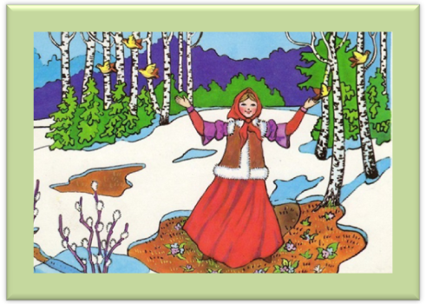
Загадки про март
Дует теплый южный ветер, солнышко все ярче светит,
Снег худеет, мякнет, тает, грач горластый прилетает.
Что за месяц? Кто узнает?
(Март)
Тает снежок, ожил лужок, день прибывает. Когда это бывает?
(Весной)
Висит под окошком кулек ледяной,
Он полон капели и пахнет весной.
(Сосулька)
Жил я посреди двора, меня слепила детвора,
Но от солнечных лучей превратился я в ручей.
(Снеговик)
Старый дед, ему сто лет, мост мостил во всю реку,
А пришла молода - весь мост разнесла.
(Мороз, весна)

Рубрика «Учите с нами»
Март
Солнце в марте ходит выше,
Горячей его лучи.
Скоро капать будет с крыши,
Закричат в саду грачи.
C. Маршак




С праздником весенним!
В светлый этот час,
Мамочки родные,
Поздравляем вас!

Дидактическое упражнение «Подскажи словечко»
Называйте ребенку слова-действия, дети подбирают соответствующие существительное:
Пригревает…. (солнышко), появляются ….(проталинки), распускаются…, распускаются…, прилетают….., капают…. .
Посчитай «1-5»
Сосулька, проталина, капелька, подснежниик.
«Назови ласково»
Солнце – солнышко, туча -…, сосулька - ….., проталина - ……, ручей - ….., дождь - ……. И т.д.
